19/09/2025

**PROGRAMACIÓN II**

**Trabajo Práctico 5 – UML Básico**

**Alumno**: Chiavón, Facundo

**Github**: https://github.com/Farvon/UTN-TUPaD-P2.git

**Caso** **Práctico**

Desarrollar los siguientes ejercicios en Java. Cada uno deberá incluir:

● Diagrama UML

● Tipo de relación (asociación, agregación, composición, dependencia)

● Dirección (unidireccional o bidireccional)

● Implementación de las clases con atributos y relaciones definidas

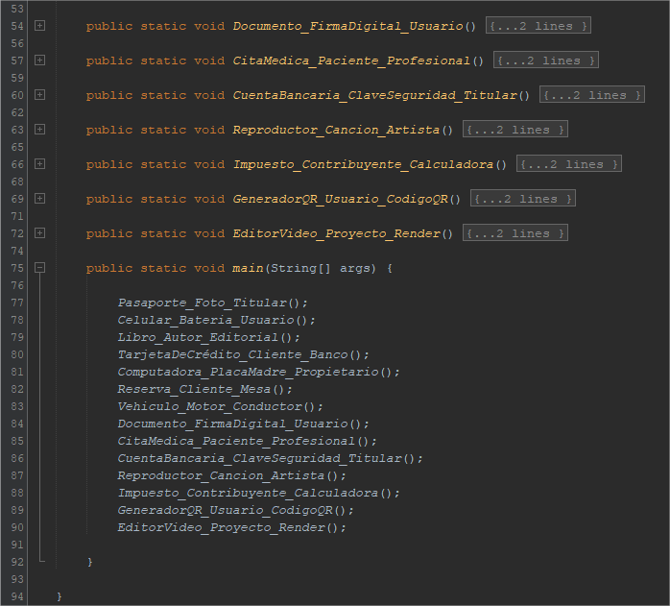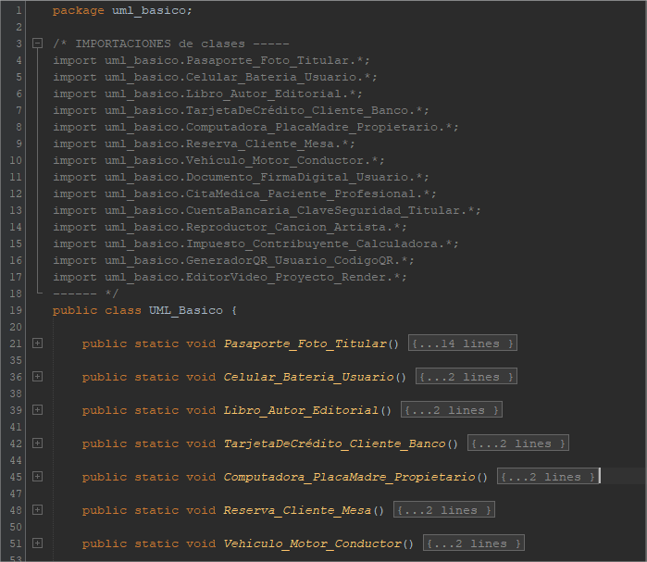**Clase Main**

**Ejercicios de Relaciones 1 a 1:**

1. 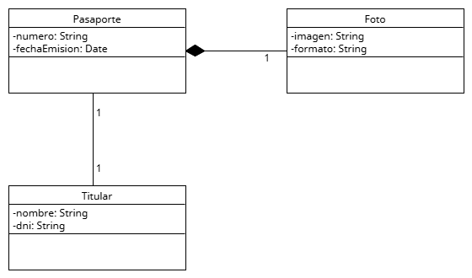Pasaporte - Foto - Titular

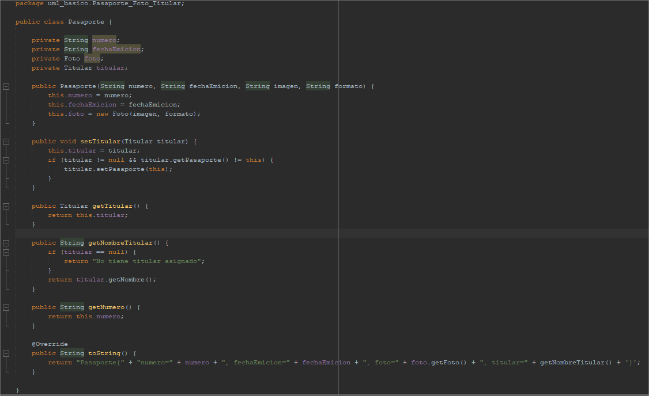Clase Pasaporte

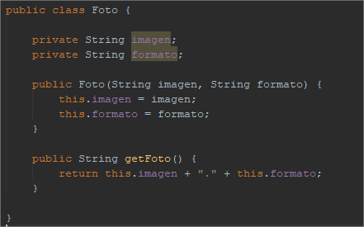Clase Foto

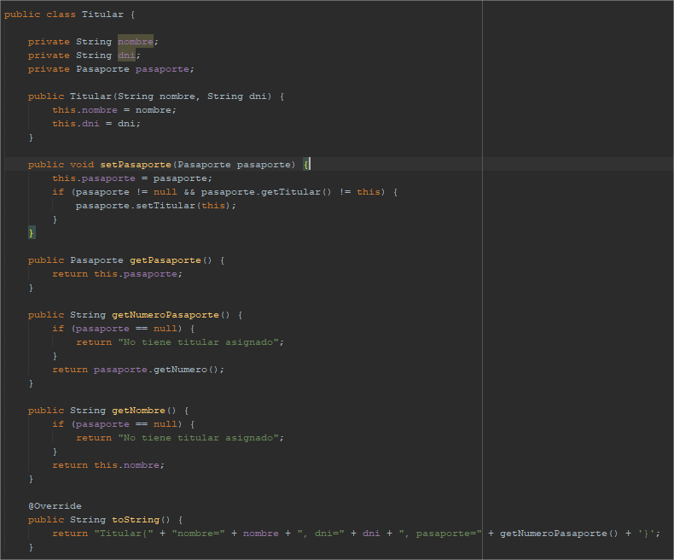Clase Titular

**Aplicación del diagrama**

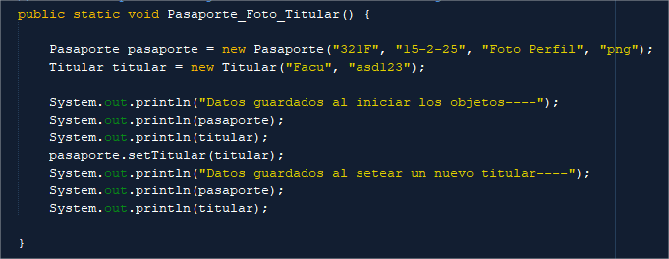

**Resultado obtenido**

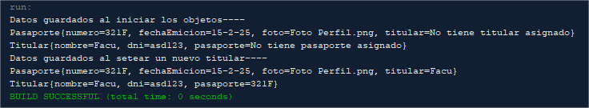

1. Celular - Batería - Usuario

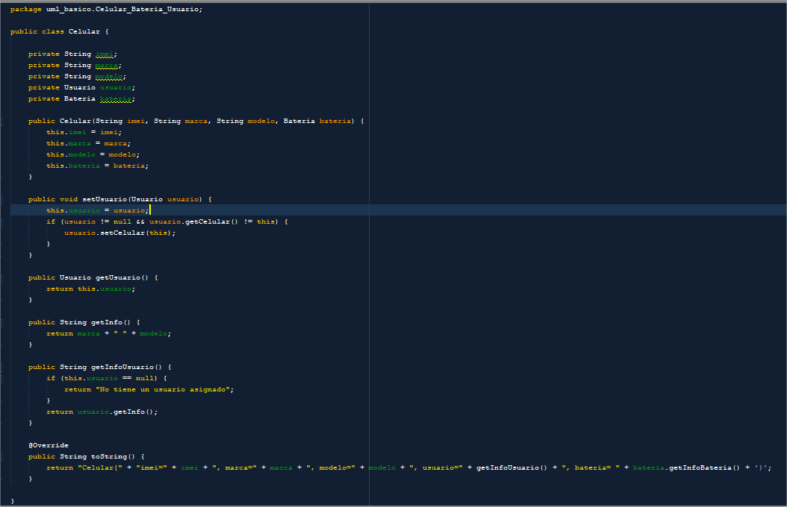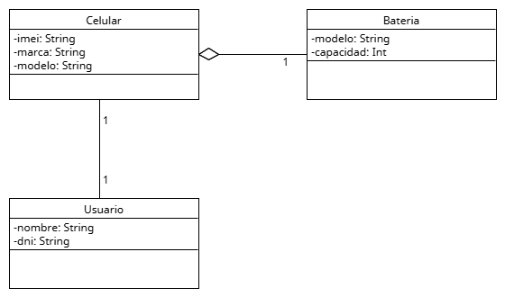Clase Celular

Clase Bateria

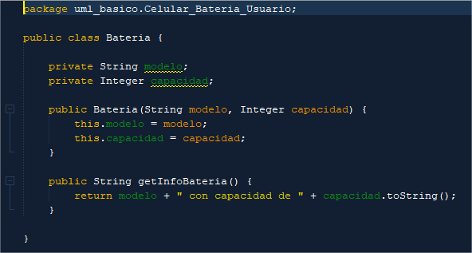

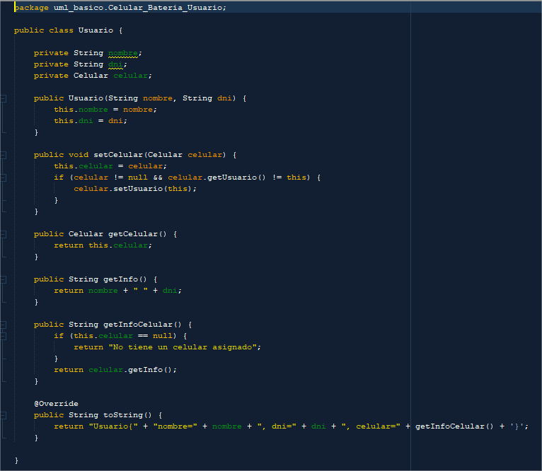Clase Usuario

**Aplicación del diagrama**

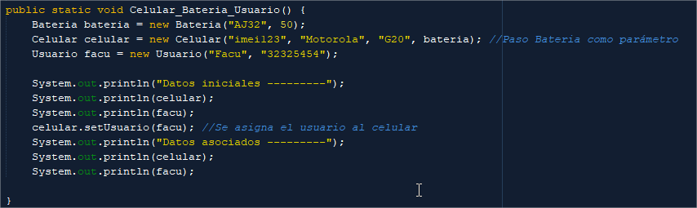

**Resultado obtenido**

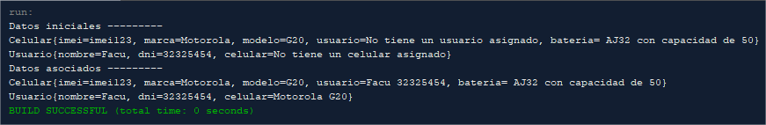

1. Libro - Autor - Editorial

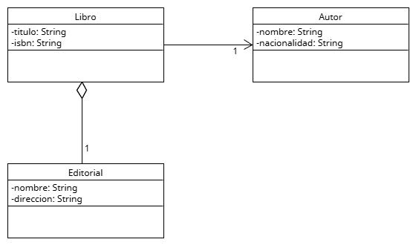

Clase Libro

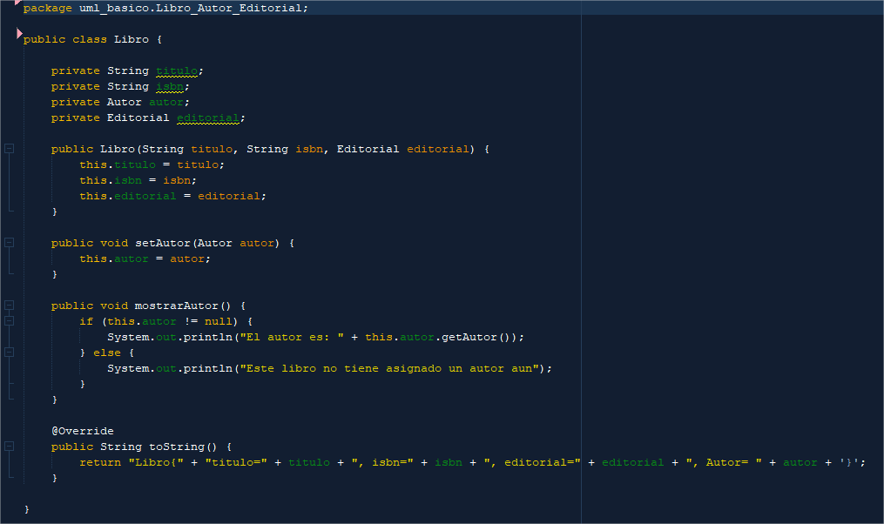

Clase Autor

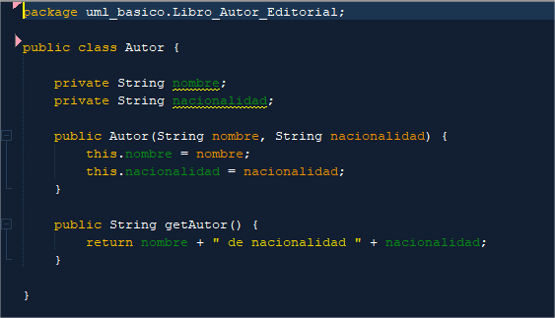

Clase Editorial

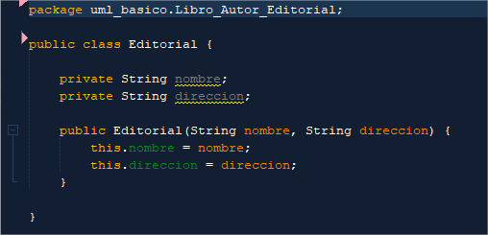

**Aplicación del diagrama**

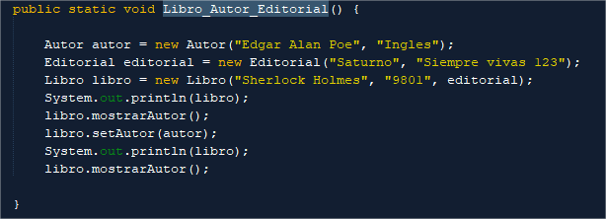

**Resultado obtenido**



1. TarjetaDeCrédito - Cliente - Banco

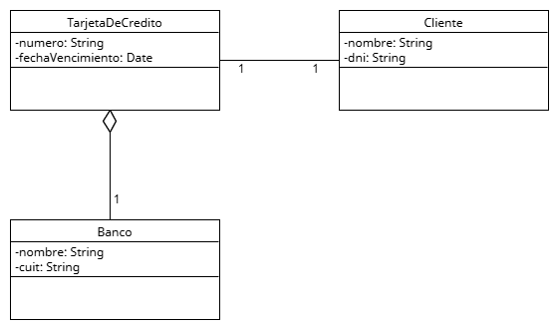

1. Computadora - PlacaMadre - Propietario

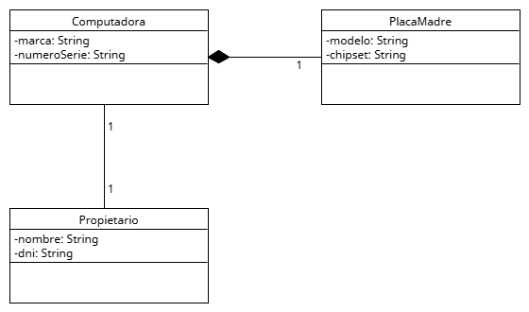

1. Reserva - Cliente - Mesa

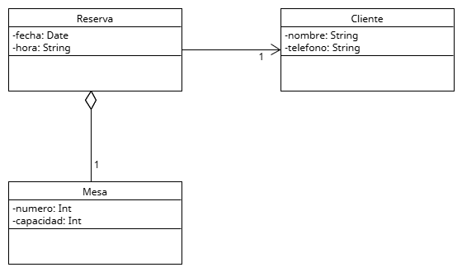

1. Vehículo - Motor - Conductor

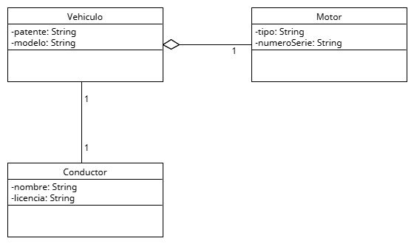

1. 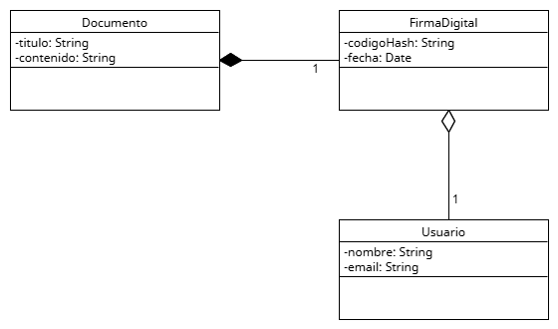Documento - FirmaDigital - Usuario
2. CitaMédica - Paciente - Profesional

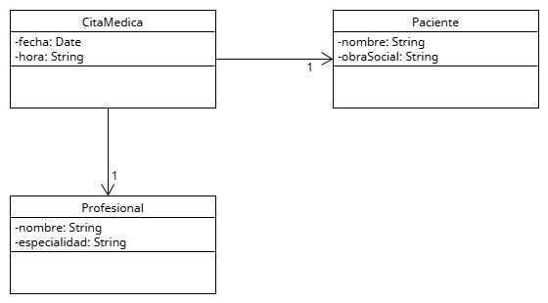

1. 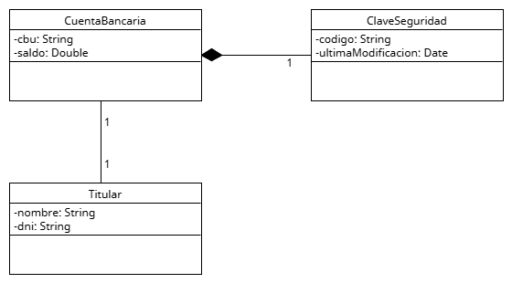CuentaBancaria - ClaveSeguridad - Titular

**Ejercicios de Dependencia de Uso**

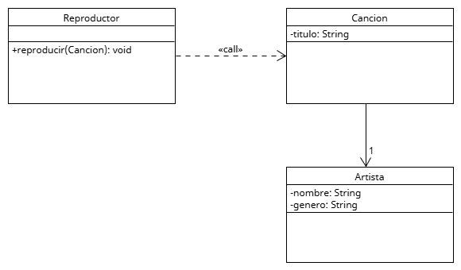

1. Reproductor - Canción - Artista
2. 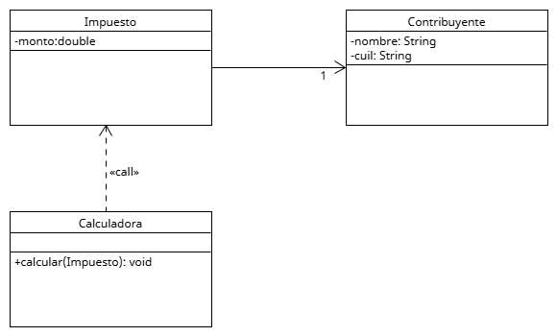Impuesto - Contribuyente - Calculadora

**Ejercicios de Dependencia de Creación**

1. 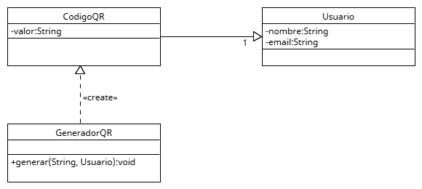GeneradorQR - Usuario - CódigoQR
2. 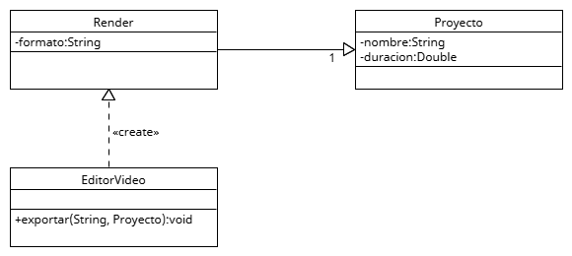EditorVideo - Proyecto - Render